Tuần :30 Ngày soạn: 27/03/2011
Tiết :60 Ngày lên lớp: 29/03/2011

NHẢY CAO – TTTC- CHẠY BỀN

A-MỤC ĐÍCH-YÊU CẦU:
1-MỤC ĐÍCH:
-Nhảy cao : Tiếp tục hoàn thiện các giai đoạn kĩ thuật nhảy cao kiểu bước qua và nâng cao thành tích
- TTTC : Ôn kĩ thuật bỏ nhỏ Cầu Lông.
- chạy bền: Luyện tập chạy bền trên địa hình tự nhiên
2-YÊU CẦU:
- Lớp thực hiện động tác tương đối tốt.
- Lớp tập luyện nghiêm túc, không đùa giởn, tích cực tập luyện, có ý thức tự giác và tính kỷ luật cao.
- Biết vận dụng các kỷ năng đã học vào các họat động chung ở trường, ngoài nhà trường.
B-THỜI GIAN-ĐỊA ĐIỂM-PHƯƠNG TIỆN
1- Thời gian 45 phút
2- Địa điểm : sân thể dục trường
3- Phương tiện: giáo án, còi, giây nhảy.
C-TIẾN TRÌNH GIẢNG DẠY:
NỘI DUNG | THỜI GIAN | PHƯƠNG PHÁP TỔ CHỨC
I-PHẦN MỞ ĐẦU  1-Gv ổn định tổ chức lớp  2-Gv kiểm tra sĩ số  3-Gv phổ biến nội dung bài học.  * Khởi động:  - Khớp: cổ, vai, khuỷu tay, hông, gối, cổ tay cổ chân.  - Căng cơ: tay vai, ngực, lườn, vặn mình, lưng bụng, gập thân chéo,ưỡn thân, đá chân, ép ngang-ép dọc.  - Chạy: bước nhỏ, chạy nâng cao đùi, chạy gót chạm mông. | 8-10 phút | LT tập trung lớp thành 4 hàng ngang, cho lớp điểm số báo cáo.  ĐHTT  Từ ĐH tập trung lớp dàn hàng cách nhau 1 sải tay khởi động  ĐHKĐ
II-PHẦN CƠ BẢN  1. Nhảy cao : Tiếp tục hoàn thiện các giai đoạn kĩ thuật nhảy cao kiểu bước qua và nâng cao thành tích  - 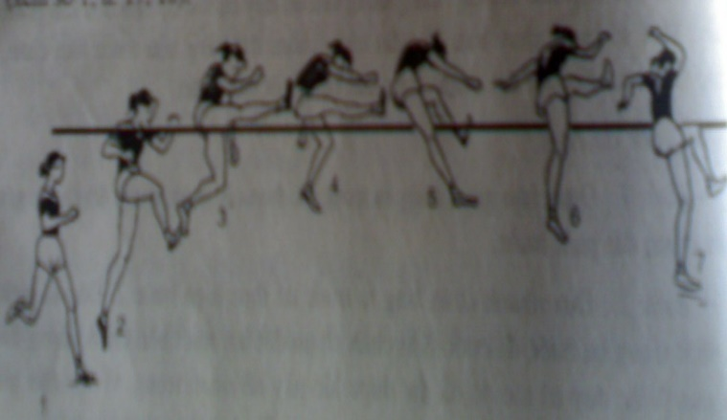  2. TTTC: Ôn kĩ thuật bỏ nhỏ Cầu Lông.  Kỹ thuật bỏ nhỏ (còn gọi là gài lưới) nhằm mục đích đưa cầu rơi sát khu vực lưới, càng sát càng tốt. Kỹ thuật bỏ nhỏ tốt có thể giành điểm trực tiếp, hoặc đẩy đối phương vào thế bị động phải di chuyển lên lưới và tạo điều kiện thuận lợi cho những cú tấn công dứt điểm tiếp theo.  Tuỳ theo điểm rơi của trái cầu người ta phân biệt cầu rơi sát lưới và cầu rơi quanh vạch ngang đứng giao cầu. Tuỳ vào tư thế tay khi đánh người ta phân cú bỏ nhỏ thuận tay và cú bỏ nhỏ trái tay.  3. Chạy bền: luyện tập chạy bền trên địa hìn tự nhiên.  Nam chạy 8 vòng sân.  Nữ chạy 5 vòng sân | 28-30 phút | Gv làm mẫu và phân tích động tác Hs quan sát sau đó cùng thực hiện .  ĐHTL  Gv quan sát sữa sai nếu có.  xxxxxxxxxxxxxxxxxxxxxxxxxxxxxx  x x x  x  x  x  Lớp trưởng cho lớp tập luyện  Gv quan sat sữa sai nếu có.  ĐHTL  ĐHTL chạy bền  GV
III-PHẦN KẾT THÚC  Gv cho lớp hồi tĩnh, thả lõng  Gv nhận xét buổi học  Gv dặn dò và cho bài tập về nhà | 4-5 phút | ĐHTL  GV HÔ THỂ DỤC ĐỒNG LOẠT HỌC SINH HÔ KHỎE

